★同窓会だより★
東洋鍼灸専門学校同窓会 ２０２３年１０月１日発行 第１７号

同窓会新理事による取材レポート

冨永先生インタビュー

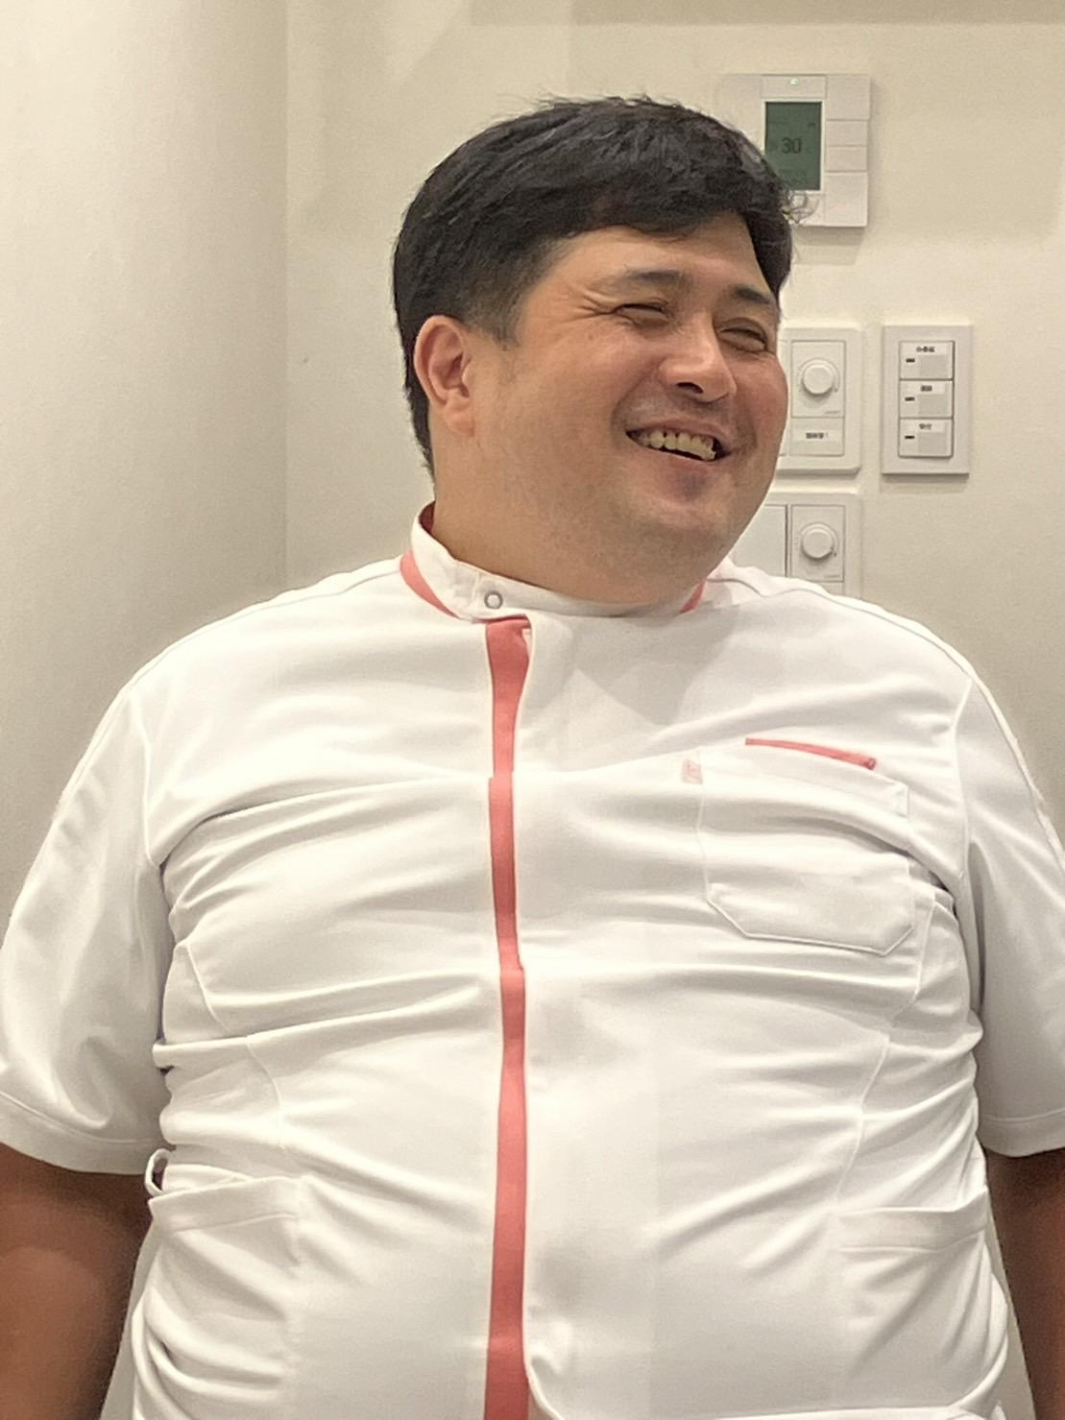
平成14年度卒業、冨永雄介先生
本校で5年間の専任教員と、２０年以上の臨床を得て
今年（2023年）、巣鴨に「五常鍼灸按摩院」を開設いたしました。

学校では、生徒が「冨永先生！」と声をかけると、
「なぁ～にぃ～？」といつでも優しい口調で
親身に相談や、質問に応じてくれました。
今回インタビューのお願いもお忙しい所
大きな心、大きなお腹で快く応じていただきました。

◉教員になった経緯
病院や治療院で働いたことがあるんですが、治療院で働いていた時に８割の患者さんが、僕の患者さんだったんです。それで、もう開業できるなぁと思ったんです。ただ、将来的には教員免許が欲しかったんですよね 、、、先輩方に相談したら、開業後の教員免許取得は無理だと言われて。 それで、開業前に教員免許を取得して、東鍼で教えることになったんです。当初３年くらいの予定が、５年の教員生活になりましたけど。

◉教員時代に生徒から学んだこと、得たこと
新しい観点かな、、、、究極言うと、僕の実力が上がりました。僕が疑問に思ってないことを、生徒が疑問に思うじゃないですか。それが、僕の新しい知見ですよ、広がる感じ。生徒は、そういうことを考えるんだと思うと、なるほどそうなんだって思うことがあって。鍼の実技で、生徒にこれができませんって言われると、 僕はそこに意識を持ったことがなかったなって思うことが多かったり。 なので、先生になってから僕の腕が上がりましたね。面白かったです。僕は教員になったら、教えるばっかりだから、腕が上がらないと思ってたんです。でも確実に腕が上がりました。

◉東鍼生の特徴
一番の特徴は、こだわりが強い。わかるでしょ？実感すると思うんだけど、周り見ても、こだわるな〜っていう人が多い。入学前に、ちゃんと調べているからこそ、入学後に意欲があるし、こだわりもあるし。でも、モチベーションは高いけど、そのこだわりが邪魔をすることも多いって感じかな。 レアな治療法に触れられることは利点だけど、いらない人にとっては邪魔かもしれない。
全ての鍼灸学校に言えることだけど、学生は、どうしても井の中の蛙が多いんだよね。他の学校のことを知らないしね。東鍼生の場合、現状では、東洋医学については、一番強いんですよ。逆に言うと、西洋が弱いけど。

◉自身の学生時代と今の東鍼校の違い
約２０年前と今はすごく違うから、全く想像できないと思うよ。専任講師がいなかったし、教科書は使わなかったし。本科しかなくて、入学は15〜20倍の狭き門だったから優秀な生徒ばかりで、国試合格率も98％くらいだった。だから学校での国試対策もなくて、僕も一週間くらいしか国試勉強してない。

◉五常鍼灸按摩院の名称について
経絡治療学会だから、五行で名前をつけたかったので、五がつくものを探してた。
そこで五常に出会ったのね。仁義礼智心。儒教のね、儒教自体がそこそこ好きだし、仁義も好きで。 地域の名前つけるのは、嫌だったし。地域密着型治療院だから、セオリー的にはつけた方がいいんだろうけどね（苦笑）

◉治療で意識していること
常に意識していることは多すぎるんだけど、一番はバイサイドに関してかな。横に立つってイメージ。
言ってることは正しくても、患者さんの心に寄り添ってなければ、傷つける言葉になっちゃうし、追い込むことになっちゃう。いつも、本当にその人のためになっているかってところを、ちゃんと考えているかっていうのを、よく意識してるけど、多分難しい。 特に卒業したての人たちは、治したいっていう気持ちが強くて、先走ったら人を傷つけるってことが必ず起きる。なんでやらなかったんですか、なんでなんですか、追い込ませるような言葉がどうしても出る。 応援する時に、応援してる人たちって上手くいかないと必ずため息が出るじゃない、一番応援してる人ほど、一番ため息が出る。でもアスリートにとって一番力をなくさせるタイミングっていうのは、やじとかじゃなくて、一番応援してる人たちのため息が力をなくすんですよ。
ある時、応援団の話聞いて、応援団の仕事は、ため息が出る瞬間に、もう一度、声を出そう！って先に声出すことだと聞いたんです。すごいなぁと思った。心がけなきゃいけないのは、患者さんの前でため息をつかない、がっかりしない。自分たちから先に前向きな提案ができる。それが治療家として応援する側で一番いいんだと思ってる。

◉開業の場所選びなど
物件見てからだなと思ってたけど、あんまり狭く苦しいのは僕の体に合わないしね。(笑)
エリアの決め方で、値段設定と客層、この値段を普通に払える裕福度の地域かって考えると、大体エリアって決まるんだよね。自由診療でやっていくことが前提にあったし、保険診療ってこの先が厳しいから。皆さんやってみれば分かるし、開業した鍼灸師がいっぱいいるから苦労話聞けば分かるけど、 保険診療は、割に合わないし、大変だから。例えば、保険でできますよって言われましたって保険請求してみたら結局通らなかった。通らなかったから患者さんに、その分を払ってって言えないよね。

◉店舗物件へのこだわり（家賃以外）
一番は、近くに鍼灸院がないこと。長年この業界にいるから、知り合いが多いんですよ。知り合いの方だって、気をつかうじゃない、近いとこにあったら。普通に何も考えずに知らない顔して始めたかったけどね。院内はバリアフリーが理想だったけど、ここは完全にバリアフリーではなかったので施工で工夫しました。あとは、駅前駅近じゃないこと。地域密着型にしたかったので、高い家賃の駅前駅近にする意味はないよね。

◉治療院の施工や総費用
治療室（２部屋）を壁で仕切りたかったし、他にも壁紙など、いろいろこだわりがあったので
大変だった。今後開業する人へのアドバイスとして、施工期間の家賃を免除してもらうよう貸主と交渉した方がいいですよ。開業費用は、1,300〜1,400万円くらいかな。かけすぎだよ、ダメダメこんなの！。天井も床も壁も全部作って貼り替えたしね。でも僕は、治療中ずっと喋るから壁はちゃんと作らないと守秘義務が守れない（笑）。お金さえあれば、一番目指したかったのは、外国の鍼灸院。受付があって、ロッカーがあって個室があるやつ。

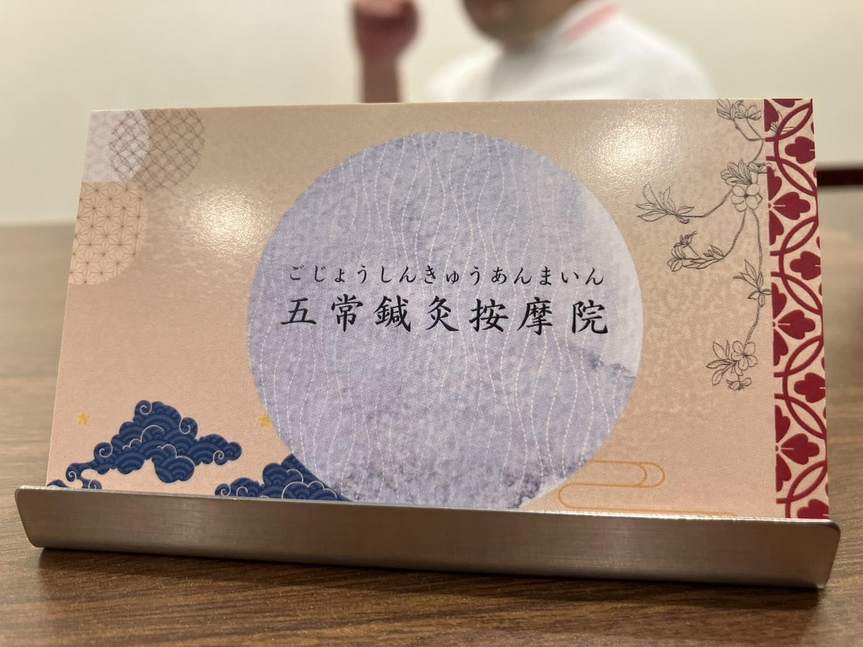
◉集客（宣伝広報）
特に何もしていない。一応、LINEの公式アカウントをやってるけど。一番手応えを感じているのは、立地かな。今まで３ヶ所で治療経験あるけど、ここは良い意味でおかしいです。特殊条件です。
まず店舗前の道が大通りでもないのに、車通りが多いんですよ。しかも道幅は広くないのに車道が２車線なので、歩行者は道端ギリギリを歩かなきゃいけないんです。このあたりに店舗はここくらいなので、歩行者が、あれ、ここ何？って見ると、視界に必ず僕が入るんですよ（笑） 入口のドアが透け透けだし。 本当はもっと綺麗な入口を作るつもりだったけど、予算足りなくてもともと取り付けてあったガラス張りの透け透け扉が結果オーライでした。それで人がバンバン入ってくる。今日も電話もなしで、2人来た。この透け透け具合は、意図してなかったけど、良かったよ。あと、近くにスーパー銭湯があるの。スーパー銭湯に来る人って、結構外国人もいて、日本語喋れない人が入ってきて、マッサージ？ オイル？とか。そこそこ英語で対応できてる。この前も韓国人の学生が、日本語喋れないけどやってくれる？とか。何も宣伝しなくても、思ったよりもお客さんが来てる。入りやすい場所だってことは間違いない。僕がいろいろ意図したとか、頑張ったわけではないけど、偶然そうなっちゃった。だから運がいいと思って、幸運だと受け止めてる。

◉鍼灸師を続けてきて良かったこと
僕は天職なんですよ鍼灸師が。治療家が天職です。何でかと言うと。前の治療院とかで自分の指名予約で満枠にして、僕と気の合う患者しかいないんですよ。そうすると気の合いずらい患者さんを丁重に断れるので、好きで性格良くて上品で良い性格のお金持ちが いっぱい並ぶんです。
(笑)
朝から晩までノンストレスで治療してました。家でストレスがあったとしても、治療院がストレス解消になるんですよ（笑）これは最高の仕事だと思って、あんまり給料なくても、このままだったら全然いいやと実感した。治療自体が楽しくて、治療にストレスがかからないような人だったら、ノンストレスで仕事ができるって、他の仕事では、あんまりないんじゃないかな。あと、一番の良い点は、確実、感謝されること。感謝されるっていうレベルでは、たぶんナンバーワンじゃないかな。むちゃくちゃ美味しいラーメン屋くらいにね（笑）。症状が改善されると感謝される。
実は、僕が本気で鍼灸師を目指したきっかけは、東北大震災なんですよ。それまで、鍼で患者さんを治して、よかったって言われた経験とか実感があまりなかった。ところが東北大震災の時に、先輩鍼灸師の方々と一緒に治療に行ったら、多勢の人達にすごく感謝されて、感動してモチベーションが変わったエポックだった。 東北大震災での感動がなかったら、ここは按摩専門院になってた（笑）。鍼と按摩の両方を極めるのは大変だってわかってたからね。

◉自己鍛錬法
自己鍛錬法は全然ないけど、明鍼会と同じように手順を厳しくみるんですよ。やることを具体的に細分化するんです。何ができてるかできてないかの評価を常日頃からするんですよ 。
だから一個一個ハリ打つ時に、これはできてる、今できて打った、これは失敗してたな、でも痛がってないから助かった。100%100点で鍼を打てるイメージをいつも持ってるかなぁ、、何かしらの失敗を直さなきゃって思って、毎回打ってる感じ。それをいつもやってる。
患者さん治した後に良かったですって言われてるけど、僕の中では、ここは反省点とかいつも思ってる。これはちょっとやりすぎた、こっちはだめだ、手を痛めすぎた、そういうのは常日頃から反省する。癖だね（笑）

◉開業希望者へのアドバイス
情報は得た方がいい。情弱は負けるって今流行り言葉だけど、情報の弱者の情弱ね。
情弱は負ける運命になるからね、どうしても。 実力があっただけでは、必ず成功するとは限らないって思うよ今は。昔はもっと簡単だったんだろうなと思うんだけど。いろんなことを知っておくことが大事だと思う。知らないと損するから。
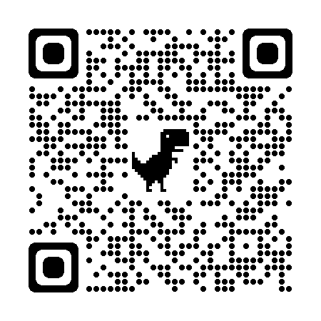

五常鍼灸按摩院
東京都 豊島区駒込5－4－28 ドエル米山101
03-6903-7885

［取材］２０２３年卒 鍼灸科 夜間部 立川明子

中村勇太先生 インタビュー

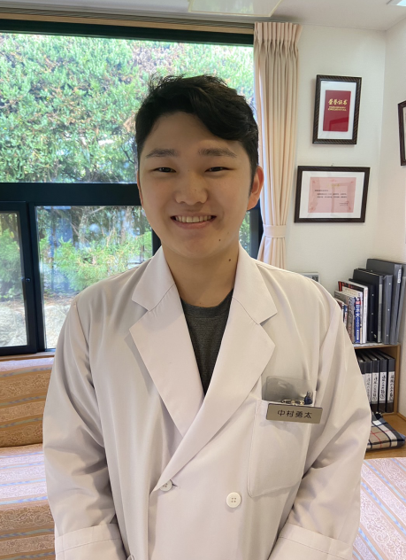
６４期昼鍼科、唯一の高校新卒だった中村勇太さん。
大人が多いクラスの平均年齢を下げてくれていましたが、東洋医学への探究心はクラスでもトップクラスで、よく難しい本を読んで勉強していた姿がとても印象的でした。
卒業後程なくして、奈良県にある「藤本漢祥院」に内弟子として働き始めた中村さんに、住込み研修の日々について、お話しを伺いました。

Q.なぜこの院を選んだのですか？
A.東洋医学的、中医学的な治療理論を学びたかったことと、養生指導ができるようになりたかったんです。北辰会の体表観察や詳細な問診で患者の隅々まで調べてから治療方針を決定するやり方には元々興味があったんですが、自分には敷居が高いと思っていました。就職先を探していた時期に1年生の頃からお世話になっている先生から「漢祥院で募集してるよ」と聞き、応募してみようと思いました。
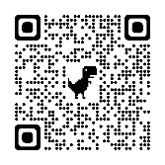

藤本漢祥院 0742-43-8130

Q.採用されるまでの経緯を教えて下さい
A.4/9に面接をして、仕事が始まったのが4/26日でした。本来なら、関東圏内の人は東京（藤本漢祥院の社長さんがおられる）で面接をするんですが、先方が急いで人を探していたのもあって、直接奈良へ行き最初の面接をして頂きました。
事前に、履歴書と作文を送りました。作文は、「なぜ漢祥院の内弟子になりたいか、なぜ北辰会がいいと思ったのか、なぜ藤本蓮風の下で勉強したいのか」について、800字程度のものです。
面接に行った際に、治療院や住み込みで暮らす部屋等も見せて頂けました。

Q.住み込み修行生活がどんなものなのか、興味ある人も多いと思います。日々の生活の様子を教えて下さい。
A.1階が治療院で、2階が生活スペースです。内弟子が僕含め3人いて、それぞれに鍵のかかる個室があります。今は通いの人が1人いるので、内弟子2人と、蓮風先生が住んでいます。週3日家政婦さんが来るので、先生の食事の支度や身の回りの事は家政婦さんの役割です。家政婦さんの来ない日は少し家事をする事がありますが、一般的な内弟子のイメージよりもかなり少ないと思います。
毎月お給料が出ます（美容師さんの初任給くらいのイメージ）。光熱費は出して頂いているのでゼロです。
内弟子は自炊。ただキッチンが少し気を使う位置にある為、あまり料理は出来ずにいます。もう1人の内弟子の部屋にはマイ冷蔵庫がありますが、僕は台所の内弟子用冷蔵庫を使っています。
お部屋は、5-6畳なのかな？備付の家具等は無かったので、ベッド、棚、炊飯器は自前のを持って行きました。部屋のエアコンもとても綺麗で、生活は快適です！

Q.皆んながイメージする昔ながらの修行生活ではなく、想像より遥かに快適そうですね！内弟子さん達の生活もしっかり守られていて、安心して仕事に集中できる素晴らしい環境なんですね！
では、日々のスケジュールについて教えて下さい。
A.第2.4以外の水曜日の午後、日祝、土曜の午後 は治療院の営業時間外なので、その時は僕達も休みです。
営業日は、朝7時（7時半開院）〜12時30分、12時〜16時昼休憩、16時〜19時（19時30分終了）
で働いています。朝夜の準備や片付けは、30分程度です。
休日や夜は自由に過ごせて、外出も問題無く出来ます。門限は23時です。

Q. 治療中の仕事内容について教えて下さい。
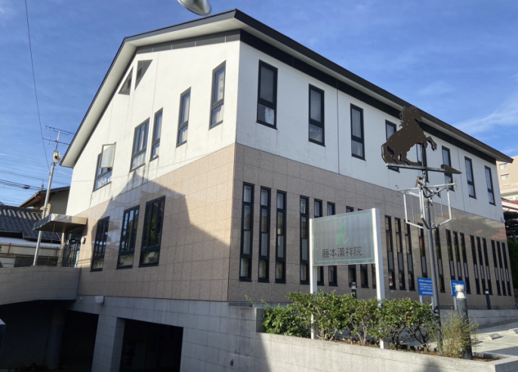
A. 基本は３つ、「受付」「出し」「書き」です。書きは蓮風先生と一緒に部屋に入り、蓮風先生が言った事をカルテに書きます。出しは2回目以降の患者さんの問診、部屋の片付けと準備などを行います。
受付はお会計や電話対応などです。
初回の問診は1時間。2回目以降からはお身体の様子・変化を3分くらいで伺います。
患者さんによって置鍼時間は変わりますが平均で40分、長くて50分。置鍼が終わった後、30分以上は鍼の効果をあげるために休憩してもらいます。 モダンで立派な治療院の外観
全体の治療時間としては大体1時間15分くらいです。

Q.1日にどのくらいの来院数があるのですか？
A.平均、25人くらいだと思うけど、数日前は46人（！）でした。全盛期は100名以上来院する時もあったとか！

Q.蓮風先生から色々教わる時間もありますか？
A.ごくたまに打鍼の触り方などを教えてくださいますが、日々の仕事の中では特に勉強会の時間はほとんど無いです。蓮風先生の治療を見ながら自分で学んで行くスタイルです。蓮風先生はもう脈だけでも大体わかってしまうのですが、どう見立ててどの治療穴に決定するのかは、僕達は間近で見ることで知識を蓄積していっています。

Q.働き始めて良かった点は？
A.とにかく毎日沢山の患者さんが来られるので、患者さんとの接し方など、勉強になることが本当に多いです。ここまでの人数の患者様を間近で診ることができるというのは、なかなか無いと思います。また、当たり前ですが、蓮風先生の治療を間近で診ることができる貴重な機会を毎日頂ける稀少な環境だと思います。臨床の現場を間近で感じることができるのでとても貴重な経験が積めます。
定期的に内弟子を募集しているので、学生さんや第二新卒の方で北辰会や中医学に興味を持っている方がいらしたら、是非応募してみてはいかがでしょうか。
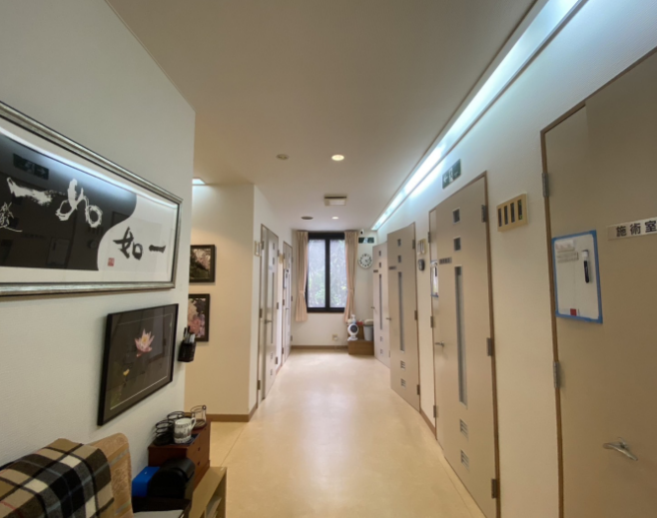
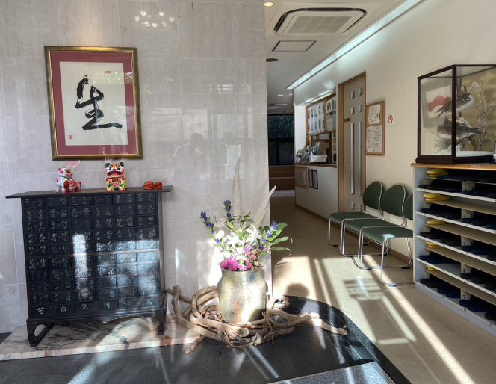
粋な調度品が随所に飾られている玄関。待合室には昔の書物の展示等も。 | 清潔感溢れる広い院内。施術室３部屋に加え、  休憩室があります。

奈良県まで取材に行くことは叶わなかったので、門限間近にテレビ電話でお話を伺いました。初めて聞く研修修行生活について、私も興味津々であっという間に時間が経ってしまいました（少し門限過ぎてしまってすみません）。
中村さん、貴重なお話をありがとうございました！！

［取材］２０２３年卒 鍼灸科 昼間部 川上裕美

片手挿管スピードMAX選手権 2023

鍼灸師なら学生時代誰もがやっていた(やらされていた)片手挿管…
そんな片手挿管全国1位を決める「片手挿管スピードMAX選手権（カリスタ主催）」が、2023年8月5日に開催され、なんと！我が校の64期卒業生、中村勇太さんが現役部門の激戦を勝ち抜き、映えある1位を獲得しました！！
おめでとうございます！！
事前の動画審査で選ばれた8名のトーナメント式で上位を競うこの大会。優勝までの推移は以下の通りです。
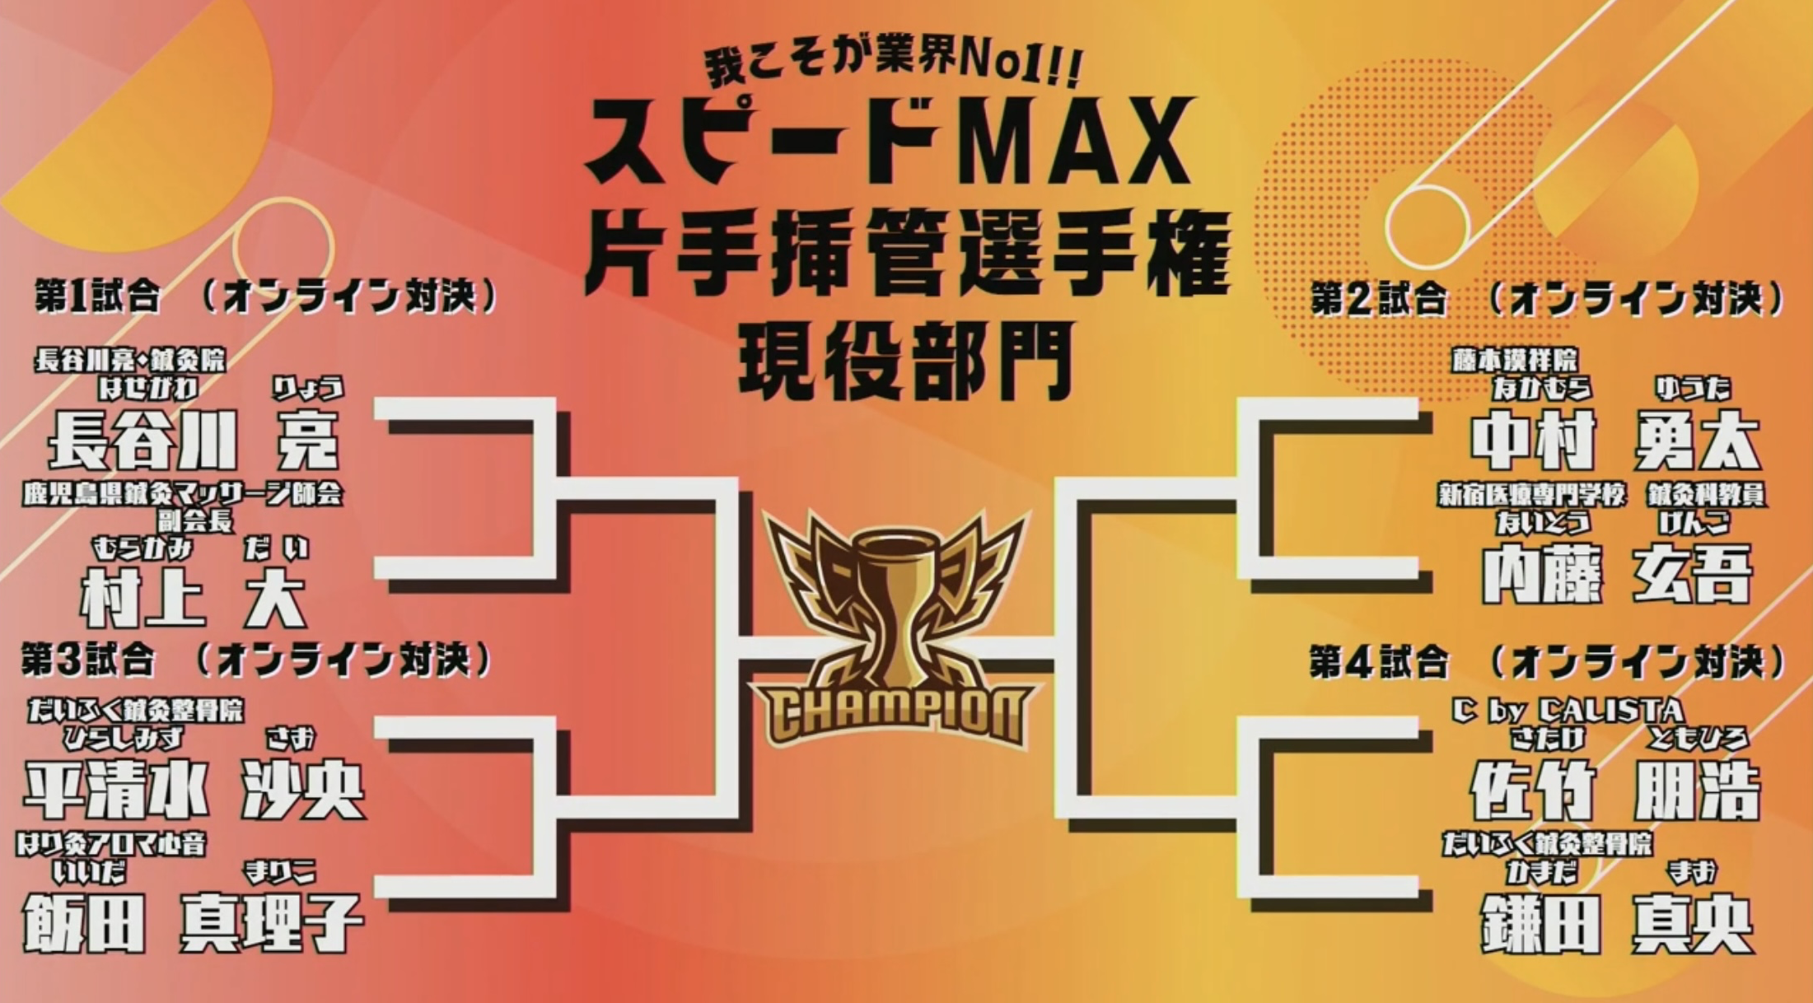 | 第一回戦 新宿医療専門学校教員内藤先生 37回対25回で勝利  第二回戦 鎌田真央先生  32回対30回で勝利  第三回戦 はり灸アロマ心音の飯田真理子さん  34回対33回で見事優勝🏆🏆🏆
優勝というだけでなく初戦の中村君の記録、37回が今大会の最高記録！
素晴らしい記録に同窓生としても誇らしい気持ちでいっぱいです。
学生時代、齋藤鳳観先生の片手挿管タイムで中村さんは常にトップを争っていたのを思い出しました。

オンライン対決とはいえ、かなりの緊張感が伝わる大会でした。
中村さんから、どんな練習をしたのか？賞金の使い道などコメントを頂いたのでご紹介します！
伝統校である東鍼の卒業生として、片手挿管スピードMAX選手権の映えある初代チャンピオンになれたこと、とても光栄に思っています。  卒業してから鍼管を使う機会はありませんでしたが、学生の頃に鍼柄を鍼管にいかに無駄なく円滑に入れられるかを常に工夫していたのが功を成したようです。  練習方法は十人十色あると思います。私は横着者なので練習量よりも工夫を凝らすタイプでした。  来年度もこの大会は開催予定ですので学生の方、現役の方問わず是非とも参加されてはいかがでしょうか！  今回の優勝賞金の十万円の使い道は、古典や絶版の本は比較的値段が高いので、書籍を購入するための費用や興味のある治療を受けにいく為の費用や講座費用にすることに決めました。卒業してからも東洋鍼灸に入学してよかったと思う場面が幾度もあります。東洋医学的な鍼灸の中でも様々な治療の世界観を経験できたり、素敵な先生たちと仲間達と出会えて、東鍼には感謝の気持ちでいっぱいです。鍼灸師になるために日々頑張っている学生の皆様、既に活躍されてる先輩方のご健勝を願っております！ | 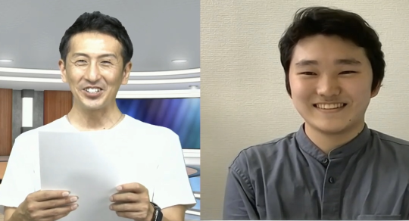  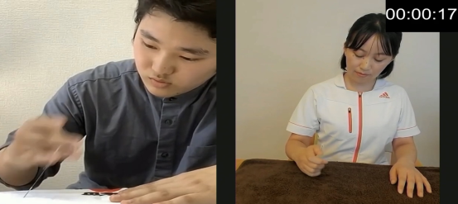  白熱の最終決戦！！
 | 笑顔のオンライン表彰式(^ ^)

［取材］２０２３年卒 鍼灸科 昼間部 川上裕美
64期 2023年卒業生 卒後レポート

私達2023年卒業生は、新型コロナウイルスが国内に入ってきた年に入学しました。東洋医学のとの字も知らずに入学した私達ですが、コロナ禍の影響により学校で勉強できず、片手挿管だけを教わり毎日それだけを練習する日々を6月まで過ごしました。クラスの仲間とも会えず、一人でただただ片手挿管を練習する日々は寂しく、うまくできてるのかどうかわからず悩む日々でした。6月に入りやっと学校で授業受けられるようになり、授業を受けることができる環境がとても貴重なものなのだと感じ、学校の先生方や事務の方など多くの方々に支えてもらって授業が受けられているのだとわかりました。コロナ禍でまだ他校はオンライン授業であった中、対面授業を再開してくださった先生方や事務の方々には感謝してもしきれません。6月から対面授業を受けることができたため、私達64期生は、例年と変わらない学力を身につけられたと思います。その結果国家試験でも95％の成果を出すことができました。
卒業した64期生もそれぞれの道を歩みはじめたので、ここで卒業生の皆様、並びに在校生の皆様に少しでも近況をご報告できたらと思います。卒業生の進路と現在の状況をアンケートにまとめましたので、読んでいただけたらと思います。
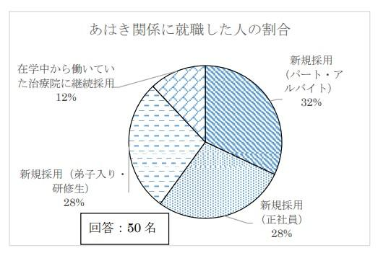
◯こちらは卒業後あはき関係に就職した人がどのような形で働いているか表したグラフです。
在学中から働いていた職場よりは卒業と同時に新しい職場を探して就職した方が多いようです。色々な治療院で色んな治療法を学びたいと思っている方が多いようです。また3分の1は弟子入りのような形で自分が身につけたいと思う技術のある先生のもとで働いているようです。

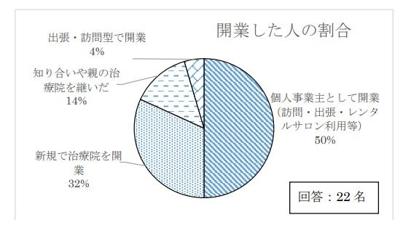

◯また、開業した人は22名でした。
訪問やレンタルサロンを間借りして施術をする方が多く、治療院を開設した方は、30％ほどでした。卒後すぐでも多くの方が開業していて、東鍼らしいなという印象です。また治療院を継いだという方も14％いて驚きました。

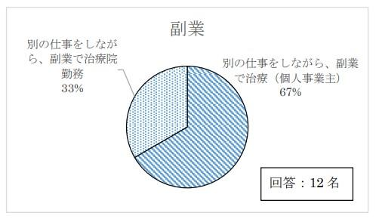
◯中には治療院勤務をメインとせずに副業として開業してる人もいました。
あはき関係の仕事をせずに、個人で治療をしている方が67％で、あはき関係の仕事をメインでせずに副業で治療院に勤めてる方が33％で、あはき関係で仕事をしていない方は、個人で治療を進めていく方が多いようです。

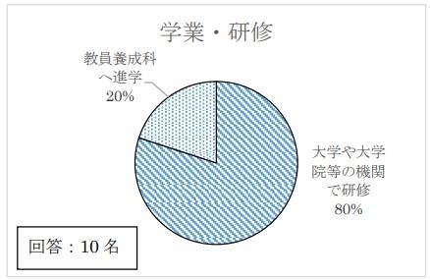
◯教員養成科や研修機関へ進まれた方も10名いらっしゃいました。教員養成科に進まれた2名は、将来教員として東鍼校に戻ってくるかもしれません。楽しみですね。
研修機関等へも8名進まれているので、64期は例年より学業への思いが強いのかもしれません。もしかすると入学時に勉強できなかった分を卒業後に勉強したいと思った方もいたのかもしれません。
またここには、記載はないですが、あはき以外の以前の仕事に戻った方も7名ほどいました。

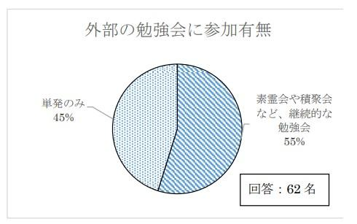
◯学生時代の勉強会参加への有無のアンケートを取ったところ、学生時代には継続的に勉強をする会に参加した方が多かったようです。東鍼校には、多くの会に所属している先生方が講師をしてくださっているので、その影響もあるかもしれません。また学生時代に一つ治療法を身に着けて卒業したいという思いもあったと思われます。

以上がアンケート結果になります。
※他にもたくさんのアンケートを取りましたが、紙面の関係で割愛いたしました。

ここからは64期生に聞いた、学生時代にやっておいて良かったこと、やっておけば良かったことを各クラスごとに抜粋して載せていきます。在学生の方は要チェックです。

【昼あまし】
◯やっておけばよかった事
・あん摩マッサージのアルバイト、不妊カウンセラー取得、解剖学、鍼の刺す手際の向上、リハビリの実践的な治療法などなど
・開業準備、治療院での見学
・解剖学、生理学をもっと臨床に近い形で勉強しておけばよかった
・人に触る機会を持てばよかった
・実技室を活用して他学年との練習をもっとたくさんすればよかった

◯やっておいて良かった事
・瞑想、自己管理、「手づくり」に励んだこと
・学校や治療家の先生方のご助言を素直に聞き、まずは身体を動かし、自分の体で体感した上で、方向性を定めたこと
・卒業までに一通りの治療の型ができるよう努力したこと
・一連の治療ができるように実技室解放で練習をしっかり行なったこと
・勉強会や学会への参加（学生料金が設定されている）
・実技室のフル活用、様々な特別授業に参加、そして何より基礎練習
クラスメイトや後輩への施術、納得するまでのお灸の練習

【昼鍼】
◯やっておけばよかった事
・解剖（筋肉、神経）をもっとちゃんと勉強しておけばよかった
・東洋医学の基礎と概念早く確立すればよかった
・2年で就職説明会に参加し、その時に就職先(正社員)を決めておけば良かった
・治療院でのバイト
・早い時期からの国家試験対策
・脈診

【夜あまし】
◯やっておいて良かった事
・治療院勤務
・現代語訳ですが、古典を読んだこと
・気功などの自身で身体を動かす養生法
・神経系と筋骨格系の勉強
・治療院見学

【夜鍼】
◯やっておけばよかった事
・学会や勉強会への参加（コロナでほとんど参加できなかったため）
・図書館の活用
・鍼の抜き方練習
・治療院めぐり
・沢山の流派に触れること。
・バランス感覚を磨くこと。

◯やっておいて良かった事
・もぐさ捻り、失眠施灸、片手挿管の練習、他の勉強会への参加
・色んな本の熟読

最後に東鍼を出て良かったと思うところを聞いてみました！多くの卒業生がやはり、臨床経験豊富な先生に出会えたこと、実技をしっかり身につけられたことをあげておれらました。この回答を見ているとまさに東鍼「本物」になるための技術を見につけることができる素晴らしい学校だなと思いました！ (土肥明宏)

【良かったところ】
・実技授業が充実していた。
・一流の先生方から直接実技を教えていただけだこと。人脈が増えたこと。
・実習時間が長い。伝統医療が強い。外部の講師が優秀。
・鍼灸治療を行う漢方クリニックに就職しましたが、最初のお灸治療の研修の時に、「捻るのも施灸も上手い！最初からもう出来ている」と褒められました。在学中はそんなに上手い方ではなかったので、東鍼でのレベルの高い授業のお陰だなと思いました。
・様々な治療法を知ることができた。
・実技を丁寧に教えてもらうことができた。
・3年になっても勉強と実技の両立したカリキュラムで、どちらかに偏ることなく過ごせた。
・古典鍼灸に触れて学ぶには唯一無二の学校で、ありがたい機会をたくさんいただいたと思います。
・多彩な講師陣が揃っている
・実習（実践練習）を多く出来たこと
・実技が多かったので職場の同期より実技が出来る。
・某先生が初回授業で「国試ギリギリ合格したものの腕の立つ治療家と、国試満点合格だったが腕が今ひとつの治療家、どちらの治療が受けたいですか？」と問いかけて下さったこと。各科目70％の出来を目指して力まずに勉強し、治療の練習に専念しました。
・「手づくり」というテーマをいただけたこと。
・実際に受けて身体が楽になる経験、治療法を肌で感じ取れたこと。
・臨床経験豊富な先生方から実技も座学も実技室開放でもご指導いただけたこと。
・実技室開放にて上級生が下級生に治療の練習をする文化が有り、上級生は腕を磨き、下級生は体感や助言を通じて数年後の見通しを立てるきっかけとなる貴重な場となっていること。
・実技の引き出しを多様に持てる
・お灸や鍼の扱い方の基本をしっかり教えていた
・卒業してすぐ治療が出来るぐらいの実技授業数だった事。
・実技が多く、感覚を養えたことが良かった。
・図書館の先生が素晴らしかった。現代的な鍼灸の治療法が多い中で、東洋医学的な治療法の中でも色々な治療のやり方があることがわかり、また体験することができた。
・伝統鍼灸が学べた
・実技指導や古典鍼灸について深く学びながら、生で体験出来た事
・歴史を踏まえた古典をたくさん教えていただけたこと。
・いろいろな先生の取穴や手技を間近に見られたこと
・学校設備の良さ。
・横の繋がりが広がること

２０２３年卒 鍼灸あん摩マッサージ指圧科 昼間部 土肥明宏

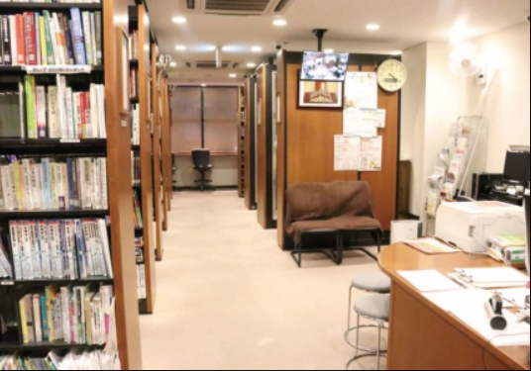
図書館ご利用案内

平成19年（2007年）に新校舎へ移転したこの図書館は、卒業生の皆様もご利用いただける施設となっておりますので、ぜひご活用ください。

医学全般、特に鍼灸に特化した蔵書は約9000冊あり、さらに250本のDVDも取り揃えています。特に、鍼灸の古典に関する1400冊以上の資料や、現代の貴重な絶版本も多数所蔵しています。こうしたコレクションは学術的な知識の宝庫として重要な役割を果たしており、本校への入学をお考えの際にも、多くの方々に魅力を感じていただいています。

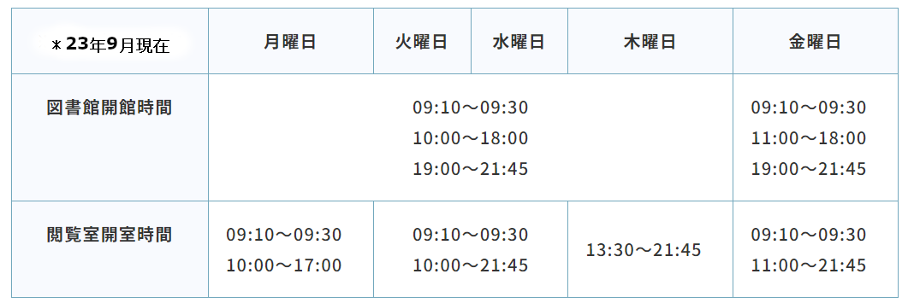
（カンファランスルーム）
閉館日：土日祝日および休校日

夏季・冬季・春季休暇期間中は、開館・開室時間が変更される場合があります。
予告なく臨時休館・休室することがありますので、ご了承ください。
ご来館の際には、事前にお問い合わせいただくようお願い申し上げます。

図書館のご利用に際しては、事務室の受付でお申し出ください。
DVDの観覧は図書館内の視聴覚席にて可能です。

卒業生への書籍の貸し出しは行っておりませんが、コピー可能です。
事務受付でコピープリペイドカードを購入いただき、指定コピー機をご利用ください。
(コピープリペイドカードは500円分からの販売となります。コピー１枚１０円)

［取材］２０２３年卒 鍼灸あん摩マッサージ指圧科 夜間部 依田信吾

会長あいさつ

第１５代同窓会長 風間正男

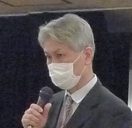
会員の皆様、こんにちは。
コロナ感染症が感染症法の５類に引き下げられ、マスクを外した人々が増えている昨今ではありますが、皆様には、いかがお過ごしでしょうか。

さて、今年も昨年同様、４月２９日に総会と記念講演会を開催することができました。会場として学校施設をお貸しいただいた毛塚理事長をはじめ、学校関係者の皆様には、この場を借りて、心より感謝申し上げる次第です。ありがとうございました。

総会におきましては、執行部提案の令和４年度の事業報告と会計決算報告、令和５年度の事業計画案と予算案についての承認をいただきました。また、会長選挙につきましては、立候補者が無かったことから、現会長である私が引き続き会長を継続することで、ご承認をいただきましたことを、ご報告させていただきます。
会員の皆様、引き続きよろしくお願い申し上げます。

さて、今年の記念講演会では、本校の卒業生である原幸夫先生に「鍼灸・マッサージ施術以外に臨床で行えること」と題してご講演と実技のご披露をしていただきました。その内容をyoutubeで配信しますので、ご参加いただけなかった方にも是非ご覧頂きたいと思います。（詳細は16ページをご覧ください。）

来年も４月２９日（昭和の日）に総会と講演会等を開催しますので、よろしくお願いいたします。

最後に、皆様のご健勝、ご活躍を、心より祈念いたしております。

同窓会からのお知らせとお願い

※ 同窓会費の納入について
○ 同窓会の会費は年会費です。 毎年３，０００円の納入をお願いしております。
会費未納の方に振込用紙を同封いたしましたので、ご協力をお願いいたします。

※ ゆうちょ銀行は、現金を使った支払いや払込みについて、2022年１月から手数料を新設しています。
口座から振り込む場合は、これまでどおり手数料はかかりませんが、現金で振り込む場合は手数料として１１０円がかかりますので、ご注意願います。

〇機関誌「醫黄集門」と、「会員名簿」（５年毎に発行）は、会費納入者にお届けしています。

〇「同窓会だより」は住所の登録されている会員全員にお届けしています。
なお、住所を変更された場合は、必ず同窓会事務局あてに、ご連絡ください。

２０２３年４月２９日開催の総会と講演会等の様子

相談役会(11:00～)
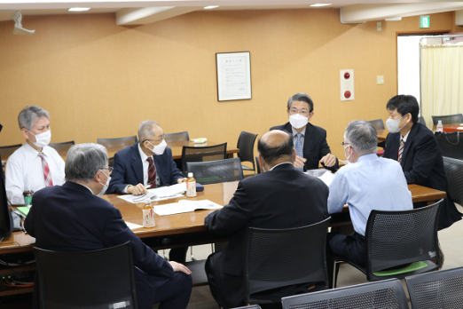
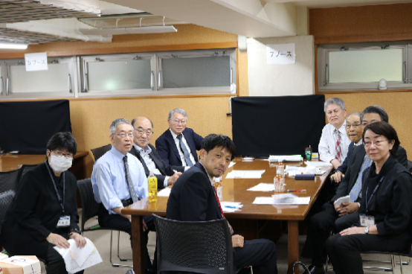

総 会(13:00～)
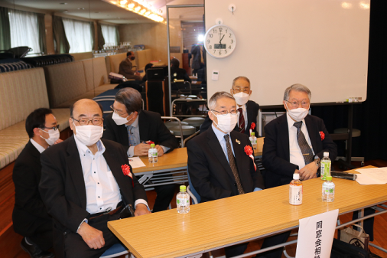
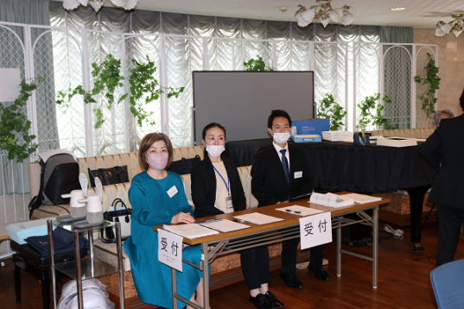

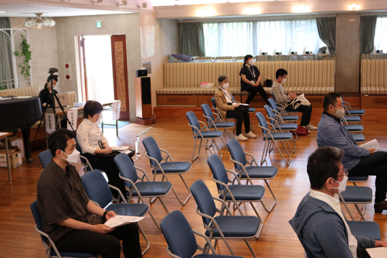
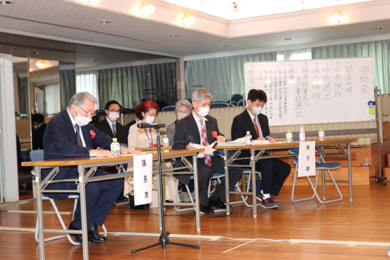

講演会(14:00～) 原 幸夫 先生

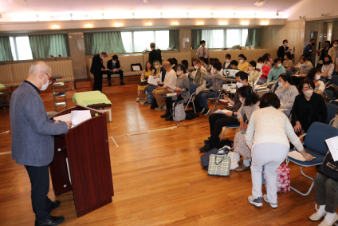
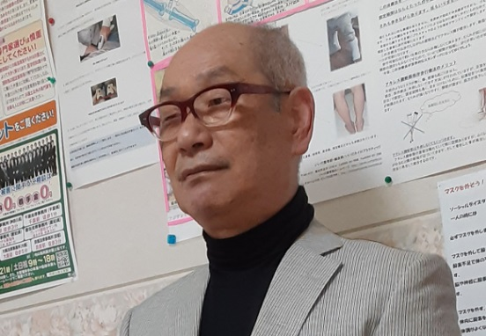

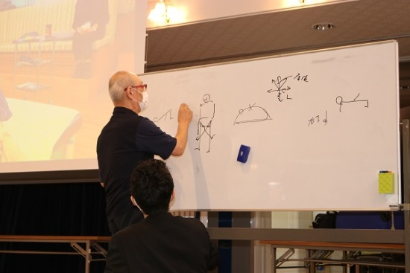
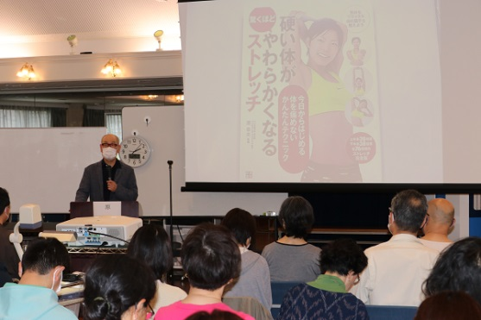

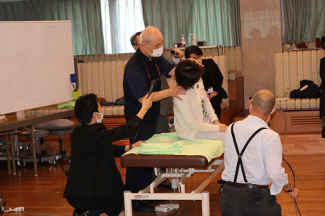
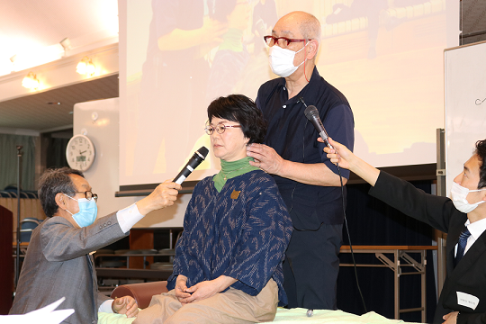

※講演内容はyoutubeにて配信します。（配信の期間は１２月末までです。）
Youtube のアドレスはつぎのとおりです。
https://youtu.be/O-mzmbqaHZg 2023年4月29日原先生同窓会総会特別講演①
(↑ゼロではなく、オー)
https://youtu.be/tSiAZ9ZFosk 2023年4月29日原先生同窓会総会特別講演②

※なお講演録は、来年３月発行の「醫黄集門」に掲載する予定です。

原先生の主な著作
『マンガでわかる ゆがみと痛みが消えるストレッチ』
『ねこ背がスッキリ治る本』
『図解 ６０歳から始める筋力アップと体力づくり らくらく長寿法』
『図解 正しい整体治療』
『硬いからだが驚くほどやわらかくなるストレッチ』
『ねこ背を治せば体の不調は一気によくなる』

２０２３年７月１６日開催 毛塚鉄雄前理事長お別れ会の様子

令和３年５月７日に永眠されました毛塚鉄雄前理事長のお別れ会が、７月１６日（日曜日）に東京都港区芝公園のザ・プリンスパークタワー東京 ボールルームにおいて、執り行なわれました。
本校関係者の方々のほか、参議院議員 臼井正一先生、他校の理事長、校長先生等、多くの方が参加されておりました。

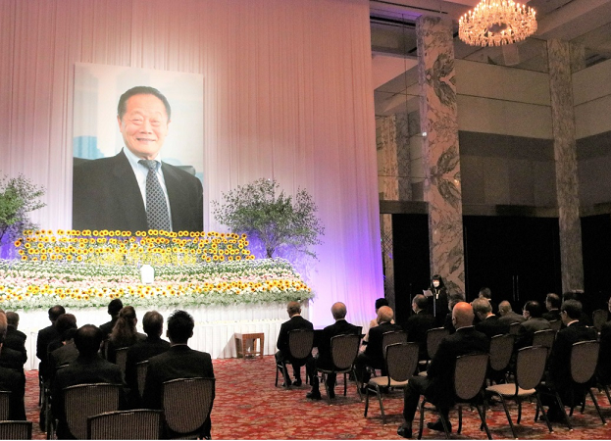

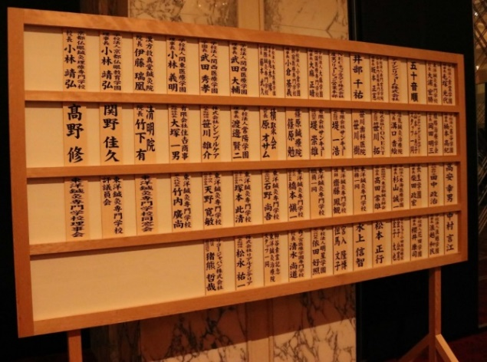
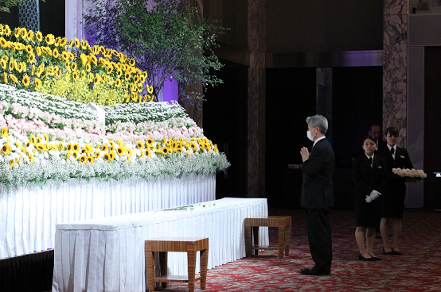

【訃報】
●宮入 隆博 先生（昭和３４年 本科卒） 令和５年８月２１日ご逝去（享年84歳）
柳谷素霊先生の最後の内弟子、学校法人素霊学園理事、同窓会オブザーバー
謹んでご冥福をお祈り申し上げます。

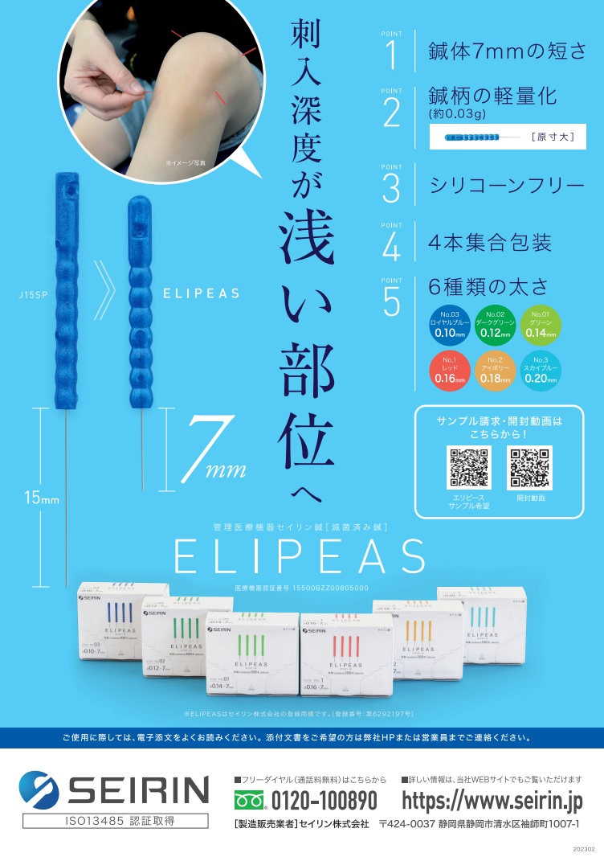
2024年4月入学生募集 今後の入試日程

試験区分 | 受験学科 | 願書受付期間 | 選考日
社会人入試 (第2回) | 鍼灸科(昼・夜)  鍼灸あん摩マッサージ指圧科(昼・夜) | 9月25日(月)～  10月4日(水) | 10月9日(月・祝)  9:40集合
一般入試（A日程) | 鍼灸科(昼・夜)  鍼灸あん摩マッサージ指圧科(昼・夜) | 11月1日(水)～  11月8日(水) | 11月12日(日)  9:40集合
一般入試（B日程) | 鍼灸科(昼・夜)  鍼灸あん摩マッサージ指圧科(昼・夜) | 11月27日(月)～  12月6日(水) | 12月10日(日)  9:40集合
特別入試(第1回) | 鍼灸科(昼・夜)  鍼灸あん摩マッサージ指圧科(夜) | 1月5日(木)～  1月10日(水) | 1月14日(日)  9:40集合
特別入試(第2回) | 鍼灸科(夜)  鍼灸あん摩マッサージ指圧科(夜) | 1月29日(月)～  2月7日(水) | 2月12日(月・祝)  9:40集合
特別入試(第3回） | 鍼灸科(夜) | 2月19日(月)～  2月28日(水) | 3月3日(日)  9:40集合
※平日入試(18:40集合)も10月以降に開催致します。

受験生紹介制度のご案内
卒業生の皆様から、「入学希望者」をご紹介いただきたくご案内いたします。本校にご興味・ご関心のある方がいらっしゃいましたら下記担当までご連絡いただければ幸いです。ご紹介いただいた卒業生の皆様にはご来校確認後、“お礼の品”をお送りさせていただきます。詳細は下記担当までお問い合わせください。 □入試事務局 03-3209-5436(代表) info@toyoshinkyu.ac.jp

オフィシャルサイト「卒業生開業治療院MAP」無料掲載のご案内

本校オフィシャルサイトにて「卒業生開業治療院MAP」を公開中です。全国の治療院をお探しの方や「はり・きゅう・あん摩マッサージ指圧」にご興味をお持ちの方々への情報を提供しております。今後さらに充実したコンテンツとすべく、開業された先生方からのご連絡をお待ちしています。 □お問い合わせ窓口 03-3209-5436(代表) info@toyoshinkyu.ac.jp

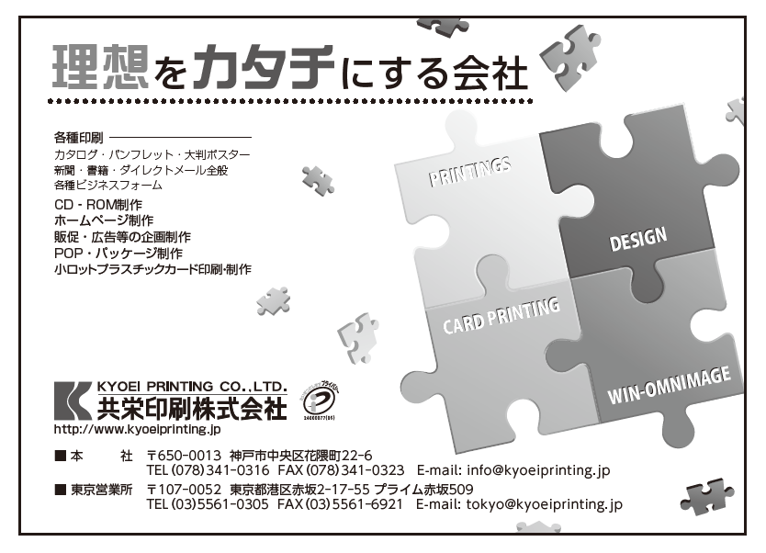

第６０回東鍼祭のお知らせ
開催日 2023年11月3日(金)祝日10時〜15時 東洋鍼灸専門学校 校舎
皆様の応援を賜り4年ぶりに開催させて頂きます‼
手技療法部・温灸部 (当日予約枠あり)
浮き物通し部・もぐさ作り部・篆刻部 (フリー)
販売部・喫茶部、各部活が卒業生の皆様をお待ちしています‼
3階に休憩所を開放いたします(301・303号室)
※講演会は別日に在校生向けにて開催予定です
東鍼祭実行委員長 道券真紀子

東洋鍼灸専門学校 同窓会だより 第１７号
発行日 : ２０２３年１０月１日 事務局 東洋鍼灸専門学校内
発行者 : 東洋鍼灸専門学校同窓会 〒169-0073 東京都新宿区百人町1-4-4
会長 風間正男 TEL : 03-3209-5436
編 集 : 「同窓会だより」編集委員 FAX : 03-3209-5569
印 刷 : 共栄印刷株式会社 E-Mail : dosokai@toyoshinkyu.ac.jp

